

**Fiche de travail N :(1 )**

Nom : \_\_\_\_\_\_\_\_\_\_\_\_\_\_\_\_\_ Classe : (3A+B) Date : \_\_\_\_\_\_\_\_\_\_\_\_\_\_\_

**Objectif : savoir les piéces de la maison**

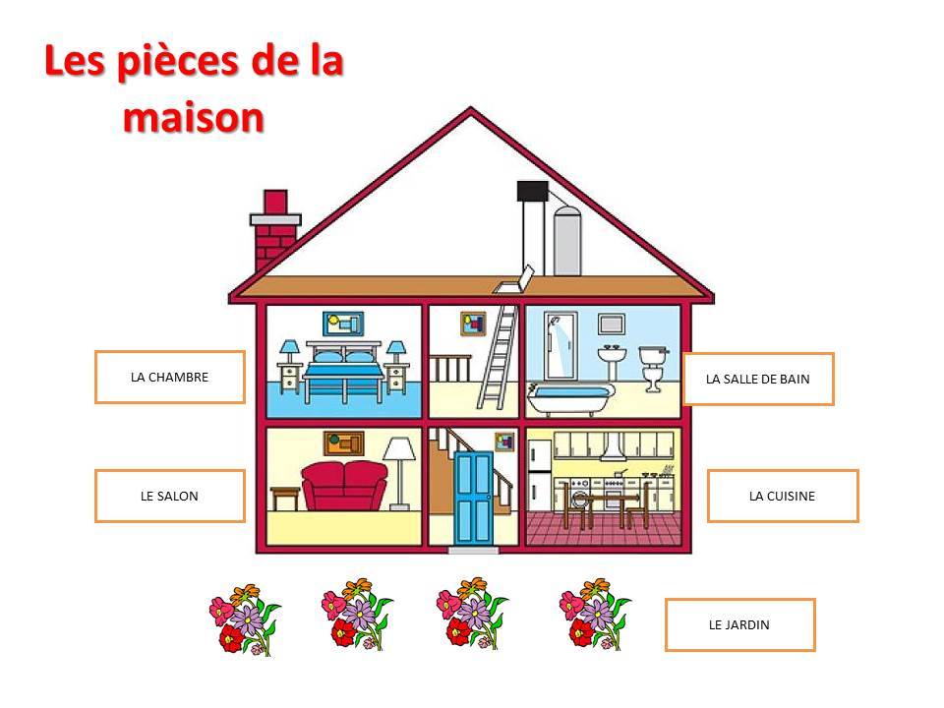

**1-Ecris les noms des pièces de la maison**

|  |
| --- |
| **le salon - la chambre - la cuisine – le balcon**  **la salle à manger / la salle de bain- le jardin** |

|  |  |
| --- | --- |
| **la-cuisine-fle – leblogdeMGC** | **\_\_\_\_ la cuisine \_\_\_\_\_\_\_\_\_\_** |
| **Le salon - Picture of Century Park Motor Lodge, Nelson - Tripadvisor** | **\_\_le salon\_\_\_\_ \_\_\_\_\_\_\_** |
| La salle de bains | La salle de bains \_\_\_\_\_\_\_\_\_\_\_\_\_\_\_ |
| La Salle a Manger Dining Room Illustration - Twinkl | \_\_\_\_la salle à manger \_\_\_\_\_\_\_\_\_\_\_ |
| Comment faire un garage adapté aux voitures: 5 conseils utiles | Trucs  pratiques | \_\_\_\_\_\_\_\_\_le garage\_\_\_\_\_ |

|  |  |
| --- | --- |
| NOCNOC - Le Balcon de Colbert | Marseille 2022 UPDATED DEALS, HD Photos &  Reviews | **\_\_\_\_\_le balcon\_\_\_\_\_\_\_\_\_\_\_** |
| Embellir l'extérieur de la maison avec un jardin d'ornement | **\_\_\_\_\_\_\_\_le jardin \_\_\_\_\_\_\_** |

**2/ Complete avec le verbe convenable**

|  |
| --- |
| **La chambre – le salon – la cuisine – la salle de bains –**  **la salle à manger – le garage** |

**a – je me douche dans \_\_\_\_\_\_\_la salle de bains\_\_\_\_\_\_\_ .**

**b- Maman dort**  **dans \_\_\_la chambre\_\_\_\_\_\_\_\_**

**c- je suis dans \_\_\_\_\_le salon \_\_\_ , je regarde la télé.**

**d- La voiture est dans e garage\_\_\_\_\_\_\_\_\_\_\_**

**e – Je mange les gâteaux dans la \_\_salle à manger \_\_\_\_\_\_\_\_**

**f – Je fais un sandwich dans la \_cuisine\_\_\_\_\_\_\_\_**

****  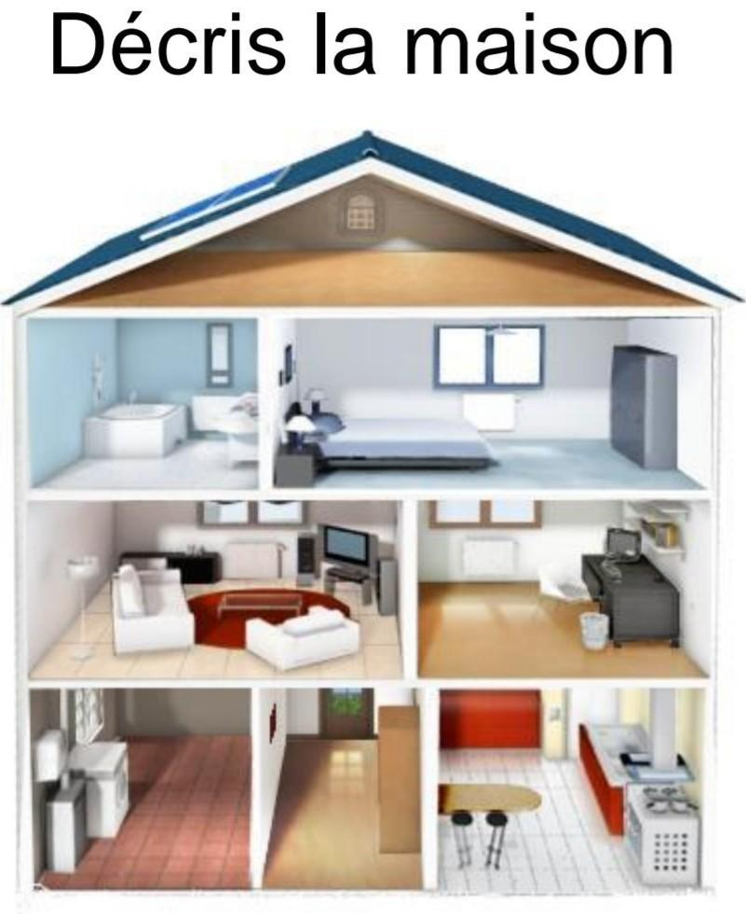

**3-Dans ma maison il y a .......il y a une cuisine et une chambre**

**Dans le salon Il y a une salle de ....bains et le jardin ...**



**Fiche de travail N :(2)**

Nom : \_\_\_\_\_\_\_\_\_\_\_\_\_\_\_\_\_ Classe : (4A+B) Date : \_\_\_\_\_\_\_\_\_\_\_\_\_\_\_

**Objectif savoir les meubles dans la maison**

|  |
| --- |
| **une table / un tapis / des chaises / un lit / un four / un frigo**  **la télévision / des canapés /une voiture / des fleurs** |

|  |  |
| --- | --- |
| Coloriage Table vecteur dessin gratuit à imprimer | **\_\_\_\_\_\_\_\_\_\_\_\_\_\_table\_\_\_\_\_\_\_\_\_\_\_\_\_\_\_\_** |
| Divertida Silla De Madera Para Colorear, El Libro Para Colorear Para Niños  En Edad Preescolar Con Fácil Nivel De Juego Educativo. Ilustraciones Svg,  Vectoriales, Clip Art Vectorizado Libre De Derechos. Image 75149869. | **\_\_\_\_\_\_\_\_\_\_\_\_\_\_\_\_\_\_\_chaises \_\_\_\_\_\_\_\_\_\_\_\_\_** |
| Coloriage télévision - Coloriages Gratuits à Imprimer - Dessin 22723 | **\_\_\_\_\_\_\_\_\_\_\_\_\_\_\_\_\_\_\_\_\_\_\_\_\_\_\_\_\_\_\_**  Télévision |
|  | **\_\_\_\_\_\_\_\_\_\_\_\_\_\_\_\_\_\_\_\_\_\_\_\_\_\_\_\_\_\_\_\_** |
| Lit image clipart. Téléchargement gratuit. | Creazilla lit | **\_\_\_\_\_\_\_\_\_\_\_\_\_\_\_\_\_\_\_\_\_\_\_\_\_\_\_\_\_\_\_\_** |

|  |  |
| --- | --- |
| Soldes d'été BUT : 60% de réduction sur les canapés, buffets, linges de  table | \_\_\_\_\_\_\_\_\_\_\_\_\_canapé\_\_\_\_\_\_ |
| Coloring Book For Electric Stove Stock Vector Image By ©ksenya_savva  #310836138 | Childrens Stove | forpods.com | **\_\_\_\_\_\_\_four\_\_\_\_\_\_\_\_\_\_\_\_\_\_\_\_** |
| Coloriage réfrigérateur avec congélateur - Coloriages Gratuits à Imprimer -  Dessin 19040 | **\_\_\_\_\_\_\_\_\_\_\_frigo\_\_\_\_\_\_\_\_\_\_\_\_\_\_\_\_\_\_\_\_** |
| Automobile / L'actu de la semaine. Volkswagen à plein régime, une voiture  turque, Williams vend, Chargemap développe… | **\_\_\_\_\_\_\_\_\_\_voiture\_\_\_\_\_\_\_\_\_\_\_\_\_\_\_\_\_\_\_\_\_\_** |
| La Rose, la reine des fleurs | Office des Fleurs | **\_\_\_\_\_\_\_\_\_fleurs\_\_\_\_\_\_\_\_\_\_\_\_\_\_\_\_\_\_\_\_\_**\_ |

**2/ Complete**

|  |
| --- |
| **un four-La voiture – canapés - table – tapis – chaises – la télévision- un frigo / des fleurs** |

**a – Met \_\_\_\_\_\_\_\_\_\_\_\_\_la voiture\_\_dans le garage .**

**b – Dans la salle à manger il y a une table \_\_\_\_\_\_\_\_\_et six\_\_\_chaises\_\_\_\_\_\_\_.**

**c- Asseyez – vous sur les canapés \_\_\_\_\_\_\_\_\_\_\_\_.**

**d- Je regarde,\_\_\_\_\_\_la télévision \_\_\_\_\_\_\_ dans mon salon .**

**e- Dans la cuisine il y a \_\_\_\_\_\_un four\_\_\_\_\_et \_un frigo\_\_\_\_\_\_\_\_.**

**f – Dans la chambre à coucher il y a \_\_\_\_\_\_un lit\_\_\_\_\_\_ blanc .**

**h - \_\_\_\_les Fleurs \_\_\_\_\_\_ dans le jardin sont jolis .**